МИНИСТЕРСТВО НАУКИ И ВЫСШЕГО ОБРАЗОВАНИЯ РОССИЙСКОЙ ФЕДЕРАЦИИ

федеральное государственное бюджетное образовательное учреждение высшего образования

«Казанский национальный исследовательский технический университет им. А.Н. Туполева-КАИ»

(КНИТУ-КАИ)

Институт компьютерных технологий и защиты информации

(наименование института (факультета), филиала)

Кафедра Прикладной Математики и Информатики

(наименование кафедры)

09.03.04 «Программная инженерия»

(шифр и наименование направления подготовки (специальности))

Лабораторная работа № 3

По дисциплине: Операционные системы

На тему: "Работа с объектами WSH"

Выполнил: студент группы 4310

**Гауиш М.Г**.

Проверил: доц. Урахчиский И. Н

Казань, 2023 год

Цель работы:

1) Изучение объектов **WSH**.

2) Изучение приемов программирования с использованием объектов

**WSH**.

3) Получение навыков разработки сценариев.

Содержание работы:

1) Изучение основных свойств и методов объекта **WScript**.

2) Выработка навыков использования объекта **WScript**.

3) Изучение и выполнение всех рассмотренных в руководстве приме-

ров.

4) Разработка процедуры решения поставленной задачи.

5) Отладка и выполнение процедуры.

6) Составление отчета.

Содержание отчета:

1) Краткие теоретические сведения.

2) Постановка задачи.

3) Описание процедуры.

4) Руководство пользователю процедуры.

5) Листинг процедуры.

6) Результаты выполнения процедуры.

Краткие теоретические сведения

В поставку Windows Scripting Host входят 4 объекта: Wscript, WshShell, WshNetwork, и FileSystemObject. Каждый объект, естественно, имеет набор собственных методов и свойств. Объект Wscript позволяет скриптам "познать самих себя". Вдобавок этот объект позволяет скриптам запускать приложения и управлять ими. Основные свойства и методы этого объекта

Объект WScript можно использовать в сценарии WSH сразу, без какого-либо предварительного описания или создания, т.к. его экземпляр создаётся сервером сценариев (CScript.exe или WScript.exe) автоматически. 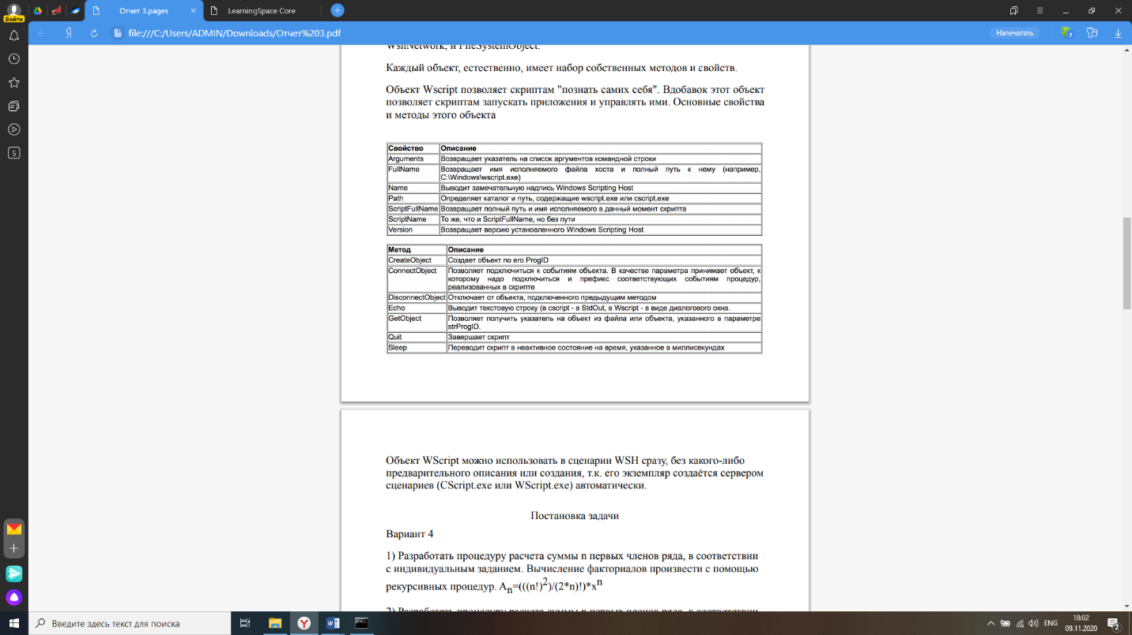

Пример 1:

// wscript.js – создание объекта Internet Explorer и открытие указанногосайтаif(WScript.Arguments.Count()==1)  
{  
37  
var iexplorer=WScript.CreateObject("InternetExplorer.Application");  
iexplorer.Visible=true;  
iexplorer.Navigate(WScript.Arguments(0));  
}else  
WScript.Echo("Использование: cscript //nologo "+WScript.ScriptFullName+  
" <http://www.rsdn.ru/>");

***Работа с Microsoft Word и Microsoft Excel.***

Пример 2:

var wdApp = new ActiveXObject(“Word.Application”);  
var xlApp = new ActiveXObject(“Excel.Application”);

или  
var wdApp = WScript.CreateObject(“Word.Application”);  
var xlApp = WScript.CreateObject(“Excel.Application”);

или

Затем нужно установить свойство Visible созданного объекта в True, чтобы приложение стало видимым:  
wdApp.Visible = true;  
xlApp.Visible = true;

Постановка задачи

Вариант 1

1) Разработать процедуру расчета суммы n первых членов ряда, в соответствии с индивидуальным задан ввод исходных данных в процедуру с помощью параметров командной строки при вызове процедуры.



2) Разработать процедуру расчета суммы n первых членов ряда, в соответствии с индивидуальным заданием. Организовать ввод исходных данных в процедуру с помощью параметров командной строки при вызове



3) Разработать процедуру обработки текста, в соответствии с индивидуальным заданием. Все текстовые преобразования произвести с использованием встроенного объекта String.

Задан исходный текст на русском языке. Длина текста - не более NL символов, длина строки - не более NS символов, длина слова – не более NW символов. Исходный текст должен заканчиваться точкой. Составить процедуру, которая в заданном тексте убирает лишние пробелы между словами, оставляя их по одному. В качестве результата вывести исходный и преобразованный тексты.

Листинг программы:

1) Задан ввод исходных данных в процедуру с помощью параметров командной строки при вызове процедуры.

// 3.1LB

function factor(num)

{

var res = 1;

if (num > 0)

res = num * factor(num-1);

return res;

}

var sum = 0;

if(WScript.Arguments.count() == 1)

{

var n = WScript.Arguments(0);

for(i = 1; i <= n; i++){

var fact = factor(i);

var pow = Math.pow(i, i);

sum += fact / pow;

}

WScript.Echo("Результат -> " + sum);

} else {

WScript.Echo("Неверное кол-во параметров");

}

2) Организовать ввод исходных данных в процедуру с помощью параметров командной строки.

// 3.2LB

if(WScript.Arguments.Count() == 2){

var n = WScript.Arguments(0);

var x = WScript.Arguments(1);

var sum = 0;

for(i = 1; i <= n; i++){

sum += Math.sin(i * x) / Math.pow(i,i);

}

WScript.Echo("Результат -> " + sum);

}

3) Составить процедуру, которая в заданном тексте убирает лишние пробелы между словами, оставляя их по одному.

//3.3LB

if(WScript.Arguments.count() == 1){

var text = WScript.Arguments(0);

var NL = text.length;

var index = text.search(/\s{2,}/);

while(index != -1){

text = text.replace(/\s{2,}/, " ");

index = text.search(/\s{2,}/);

}

WScript.Echo(text);

}

